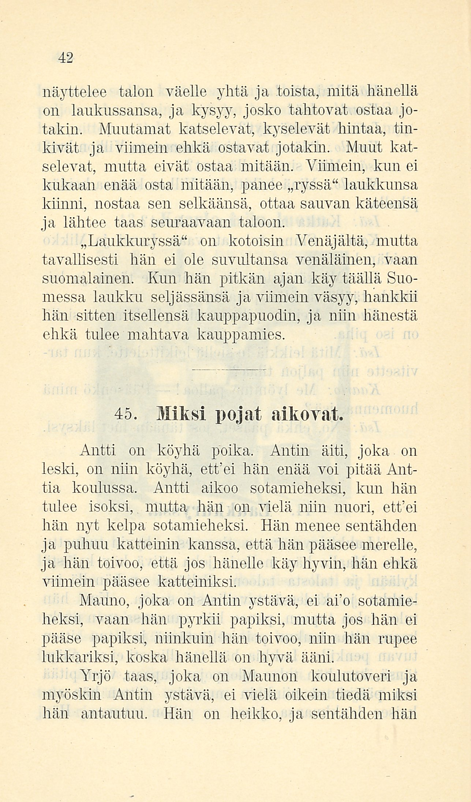

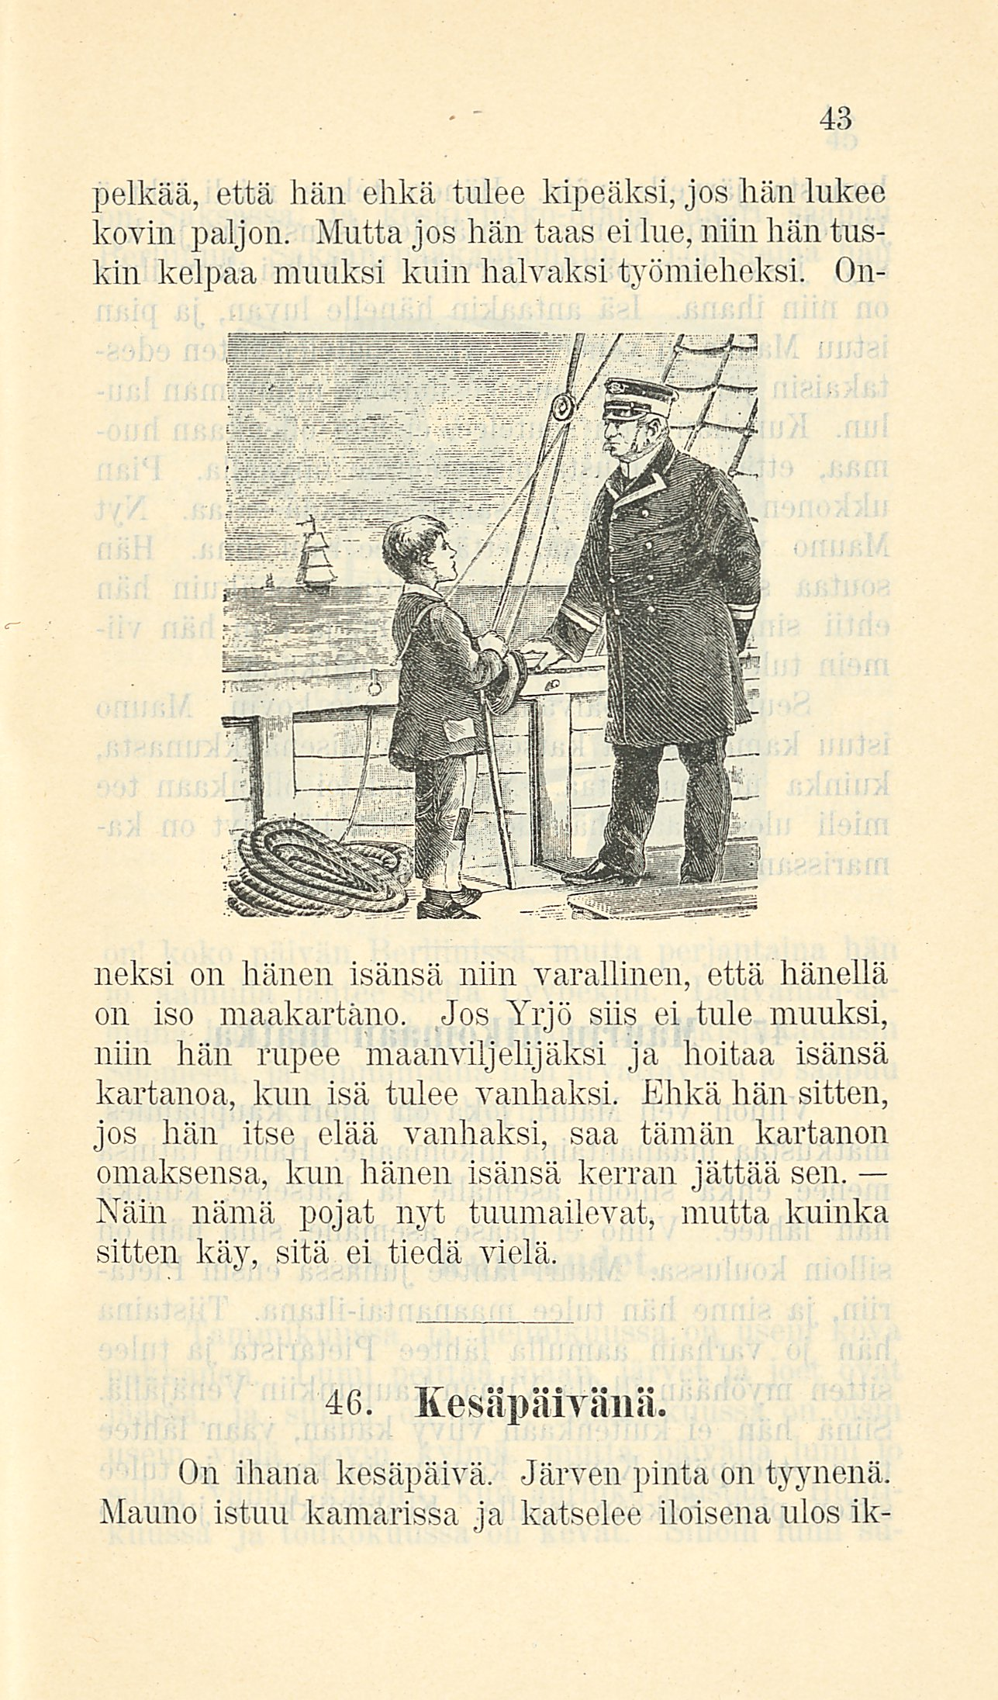

Öfningskurs i finska språket. I, För nybegynnare / Oskar Dannholm (1895)